河南省体育局文件
豫体群〔2021〕6号

河南省体育局关于转发
《体育总局办公厅关于进一步加强冰雪运动场所安全管理工作的通知》的通知

各省辖市、济源示范区、省直管县（市）体育主管部门，省社会体育事务中心、各有关单位：
为加强冰雪运动的安全宣传，强化安全意识，落实主体责任，现将《体育总局办公厅关于进一步加强冰雪运动场所安全管理工作的通知》转发给你们，请各单位按照通知要求认真落实。
省内各地冰雪运动场所要对标通知要求和我省年度冰雪运动场所安全监督检查工作的反馈结果，承担主体责任，强化人员管理，落实各项安全措施。各地体育主管部门要会同相关部门加强对辖区内冰雪运动场所的常态化监管，及时发现整改问题。省社会体育事务中心要在冰雪运动场所安全检查自查、抽查和“回头看”的基础上，联合各地体育主管部门建立覆盖全省冰雪运动场所的信息反馈和沟通机制，确保信息传达到位，监督到位。
有关情况请及时联系省体育局群体处和省社会体育事务中心
联系人：郝栋 许洪波
电 话：1373389780 18638558896
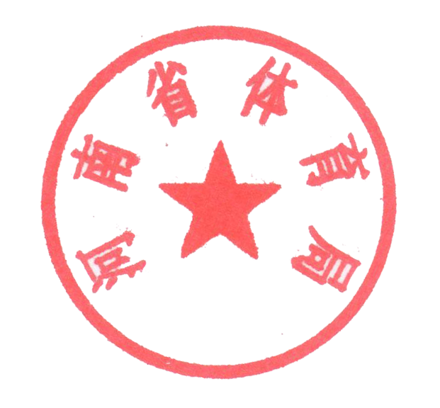

2021年2月22日

河南省体育局办公室 2021年2月22日印发

